TRƯỜNG THPT TRƯƠNG VĨNH KÝ ĐỀ KIỂM TRA GIỮA KÌ I NĂM HỌC 2324
TỔ VẬT LÍ – CÔNG NGHỆ MÔN VẬT LÍ 11
(Thời gian làm bài: 45 phút)

BẢNG TRẢ LỜI TRẮC NGHIỆM
☺ | 1 | 2 | 3 | 4 | 5 | 6 | 7 | 8 | 9 | 10 | 11 | 12 | 13 | 14 | 15 | 16 | 17 | 18 | 19 | 20 | 21 | 22 | 23 | 24 | 25 | 26 | 27 | 28
A | ; | ; | ; | ; | ; | ; | ; | ; | ; | ; | ; | ; | ; | ; | ; | ; | ; | ; | ; | ; | ; | ; | ; | ; | ; | ; | ; | ;
B | / | / | / | / | / | / | / | / | / | / | / | / | / | / | / | / | / | / | / | / | / | / | / | / | / | / | / | /
C | = | = | = | = | = | = | = | = | = | = | = | = | = | = | = | = | = | = | = | = | = | = | = | = | = | = | = | =
D | ~ | ~ | ~ | ~ | ~ | ~ | ~ | ~ | ~ | ~ | ~ | ~ | ~ | ~ | ~ | ~ | ~ | ~ | ~ | ~ | ~ | ~ | ~ | ~ | ~ | ~ | ~ | ~
 Đối với mỗi câu hỏi, học sinh chọn và dùng bút chì tô kín một ô tròn tương ứng với phương án trả lời đúng.

A. PHẦN TRẮC NGHIỆM (7 điểm)
Câu 1: Dao động cơ học là
A. chuyển động có quỹ đạo xác định trong không gian, sau những khoảng thời gian xác định trạng thái chuyển động được lặp lại như cũ.
B. chuyển động có biên độ và tần số xác định.
C. chuyển động trong phạm vi hẹp trong không gian được lặp lặp lại nhiều lần.

D. chuyển động có giới hạn trong không gian, lặp đi lặp lại quanh một vị trí cân bằng xác định.
Câu 2: Chu kì dao động là
A. thời gian chuyển động của vật.
B. thời gian vật thực hiện một dao động toàn phần.
C. số dao động toàn phần mà vật thực hiện được.
D. số dao động toàn phần mà vật thực hiện trong 1 giây.
Câu 3: Một vật dao động điều hòa với tần số góc . Chu kì dao động của một vật được xác định bởi biểu thức:
A. . B. . C. . D. .
Câu 4: Độ lệch pha giữa hai dao động điều hòa cùng chu kì là
A. . B. . C. . D. .
Câu 5: Trong các dao động được mô tả dưới đây, dao động nào được xem là dao động tuần hoàn?
A. Dao động của con lắc đồng hồ khi đang hoạt động.
B. Dao động của chiếc thuyền trên mặt sông,
C. Dao động của quả bóng cao su đang nảy trên mặt đất.
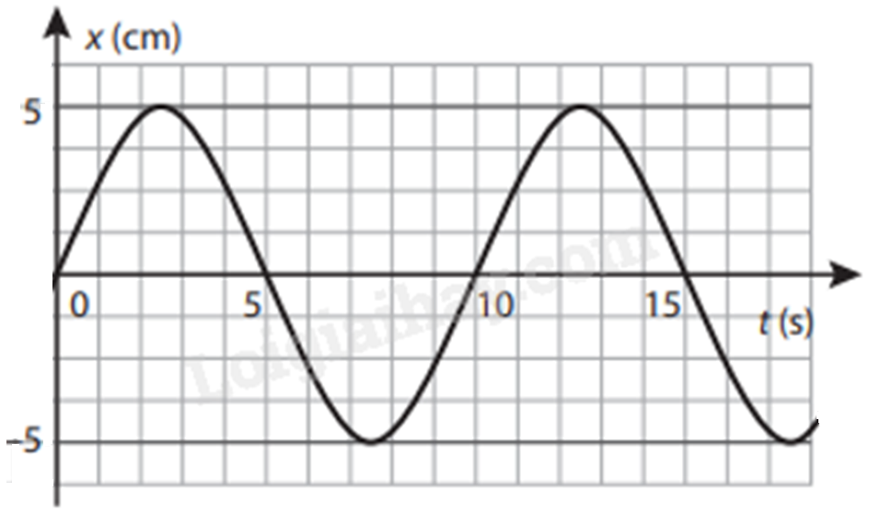
D. Dao động của dây đàn sau khi được gãy.
Câu 6: Cho đồ thị li độ - thời gian của một vật dao động điều hòa như hình bên. Thông tin nào dưới đây là đúng?
A. Biên độ của dao động là 10 cm.
B. Tần số của dao động là 10 Hz.
C. Chu kì của dao động là 10 s.
D. Tần số góc của dao động là 0,1 rad/s.
Câu 7: Một chất điểm dao động điều hòa có quỹ đạo là 10 cm. Biên độ dao động của chất điểm là
A. 5 cm. B. –5 cm. C. 10 cm. D. –10 cm.
Câu 8: Trong dao động điều hòa: x = Acos(ωt + φ₀), vận tốc biến đổi điều hoà theo phương trình
A. v = Acos(ωt + ). B. v = Aωcos(ωt + ).
C. v = −Asin(ωt + ). D. v = −Aωsin(ωt + ).
Câu 9: Trong dao động điều hòa, giá trị cực đại của vận tốc là

A. v_{max} = ωA. B. v_{max} = ω²A. C. v_{max} = −ωA. D. v_{max} = −ω²A.

Câu 10: Trong dao động điều hòa, giá trị cực đại của gia tốc là

A. a_{max} = ωA. B. a_{max} = ω²A. C. a_{max} = −ωA. D. a_{max} = −ω²A.
Câu 11: Trong dao động điều hòa: x = Acos(ωt + ϕ), gia tốc biến đổi điều hoà theo phương trình
A. a = Acos(ωt + ϕ₀). B. a = Aω²cos(ωt + ϕ₀).
C. a = −Aω²cos(ωt + ϕ₀). D. a = −Aωcos(ωt + ϕ₀).
Câu 12: Đồ thị li độ - thời gian của dao động điều hòa là

A. một đường hình sin. B. một đường thẳng.
C. một đường elip. D. một đường parabol.
Câu 13: Đồ thị biểu diễn mối quan hệ giữa gia tốc và li độ là

A. đoạn thẳng. B. đường parabol. C. đường elip. D. đường hình sin.
Câu 14: Một vật dao động điều hòa, khi vật đi qua vị trí cân bằng thì

A. độ lớn vận tốc cực đại, gia tốc bằng không.

B. độ lớn gia tốc cực đại, vận tốc bằng không.
C. độ lớn gia tốc cực đại, vận tốc khác không.
D. độ lớn gia tốc và vận tốc cực đại.
Câu 15: Trong dao động điều hoà, phát biểu nào sau đây là không đúng?
A. Vận tốc của vật có độ lớn đạt giá trị cực đại khi vật chuyển động qua vị trí cân bằng.

B. Gia tốc của vật có độ lớn đạt giá trị cực đại khi vật chuyển động qua vị trí cân bằng.
C. Vận tốc của vật có độ lớn đạt giá trị cực tiểu khi vật ở một trong hai vị trí biên.
D. Gia tốc của vật có độ lớn đạt giá trị cực tiểu khi vật chuyển động qua vị trí cân bằng.
Câu 16: Một vật dao động điều hoà dọc theo trục Ox với phương trình: x = Acos(ωt) (cm). Nếu chọn gốc toạ độ O tại vị trí cân bằng của vật thì gốc thời gian t = 0 là lúc vật

A. ở vị trí li độ cực đại thuộc phần dương của trục Ox.
B. qua vị trí cân bằng O ngược chiều dương của trục Ox.
C. ở vị trí li độ cực đại thuộc phần âm của trục Ox.
D. qua vị trí cân bằng O theo chiều dương của trục Ox.
Câu 17: Một chất điểm dao động với phương trình: . Pha ban đầu của dao động là
A. 3 rad. B. rad. C. rad. D. rad.
Câu 18: Quãng đường đi được của vật dao động điều hòa trong một chu kì là 24 cm. Quỹ đạo chuyển động của vật có chiều dài là
A. 6 cm. B. 8 cm. C. 12 cm. D. 24 cm.
Câu 19: Một con lắc lò xo có khối lượng vật nhỏ là m dao động điều hòa theo phương ngang với phương trình x = Acosωt. Mốc tính thế năng ở vị trí cân bằng. Cơ năng của con lắc là
A. mωA². B. mωA². C. mω²A². D. mω²A².
Câu 20: Một vật nhỏ khối lượng m dao động điều hòa trên trục Ox theo phương trình x = Acos(ω.t). Động năng của vật tại thời điểm t là
A. W_{đ} = . B. W_{đ} = .
C. W_{đ} = . D. W_{đ} = .
Câu 21: Năng lượng trong dao đồng điều hòa của một vật sẽ
A. giảm 2,5 lần khi biên độ tăng hai lần.
B. tăng hai lần khi tần số tăng hai lần.
C. tăng hai lần khi biên độ tăng hai lần.
D. tăng 16 lần khi biên độ tăng hai lần và tần số tăng hai lần.

Câu 22: Phát biểu nào sau đây là đúng khi nói về dao động tắt dần?
A. Dao động tắt dần có biên độ giảm dần theo thời gian.
B. Cơ năng của vật dao động tắt dần không đổi theo thời gian.
C. Lực cản môi trường tác dụng lên vật luôn sinh công dương.
D. Dao động tắt dần là dao động chỉ chịu tác dụng của nội lực.
Câu 23: Khi xảy ra hiện tượng cộng hưởng cơ thì vật tiếp tục dao động
A. với tần số bằng tần số dao động riêng.
B. mà không chịu ngoại lực tác dụng.
C. với tần số lớn hơn tần số dao động riêng.
D. với tần số nhỏ hơn tần số dao động riêng.
Câu 24: Một vật dao động tắt dần có các đại lượng nào sau đây giảm liên tục theo thời gian?
A. Biên độ và tốc độ. B. Biên độ và gia tốc. C. Li độ và tốc độ. D. Biên độ và cơ năng.
Câu 25: Nhận định nào sau đây là sai khi nói về dao động cơ học tắt dần?
A. Trong dao động tắt dần, cơ năng giảm dần theo thời gian.
B. Lực ma sát càng lớn thì dao động tắt dần càng nhanh.
C. Dao động tắt dần là dao động có biên độ giảm dần theo thời gian
D. Dao động tắt dần có động năng giảm dần còn thế năng biến thiên điều hoà.
Câu 26: Khi nói về dao động cưỡng bức, phát biểu nào sau đây là đúng?
A. Dao động của con lắc đồng hồ là dao động cưỡng bức.
B. Biên độ của dao động cưỡng bức là biên độ của lực cưỡng bức.
C. Dao động cưỡng bức có biên độ không đổi và có tần số bằng tần số của lực cưỡng bức.
D. Dao động cưỡng bức có tần số nhỏ hơn tần số của lực cưỡng bức.
Câu 27: Một dao động riêng có tần số 15 Hz được cung cấp năng lượng bởi một ngoại lực biến thiên tuần hoàn có tần số thay đổi được. Khi tần số ngoại lực lần lượt là 8 Hz, 12 Hz, 16 Hz, 20 Hz thì biên độ dao động cưỡng bức lần lượt là A₁, A₂, A₃, A₄. Kết luận nào sau đây là đúng?
A. A₃ < A₂ < A₄ < A₅. B. A₁ > A₂ > A₃ > A₄.
C. A₁ < A₂ < A₃ < A₄. D. A₃ > A₂ > A₄ > A₁.
Câu 28: Trong các nhạc cụ, hộp đàn có tác dụng
A. vừa khuyếch đại cường độ âm ,vừa tạo ra âm sắc riêng của âm do đàn phát ra.
B. giữ cho âm phát ra có tần số ổn định nhờ hiện tượng cộng hưởng.
C. làm triệt tiêu những âm có tàn số không mong muốn.
D. tránh được tạp âm và tiếng ồn , làm cho tiếng đàn trong trẻo.
B. PHẦN TỰ LUẬN (3 điểm)
Câu 29(1 điểm): Một chất điểm dao động điều hòa với phương trình . Lấy . Xác định vận tốc cực đại và gia tốc cực đại của vật trong quá trình dao động.
Câu 30(1 điểm): Một chất điểm dao động điều hòa với phương trình: . Hãy xác định:
a) vận tốc của vật khi t = 2,0 s.
b) gia tốc của vật khi t = 2,5 s.
Câu 31(1 điểm): Một vật có khối lượng m = 100 g dao động điều hòa có đồ thị li độ – thời gian như hình vẽ bên dưới.
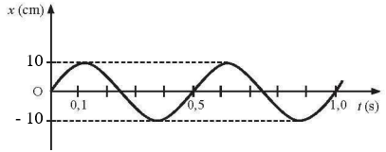
Dựa vào đồ thị trên hãy xác định biên độ, chu kì và cơ năng của vật dao động điều hòa. Lấy

ĐÁP ÁN VÀ HƯỚNG CHẤM PHẦN TỰ LUẬN
Câu | Bài giải | Điểm
29 |  | 0,5
29 |  | 0,5
30 | a) Vận tốc của vật khi t = 2 s. | 0,5
30 | b) Gia tốc của vật khi t = 2,5 s. | 0,5
31 | Dựa vào đồ thị ta xác định được: A =1 0 cm, T = 0,5 s | 0,5
31 |  | 0,5

